Mock New V2.0 说明

## 流程图

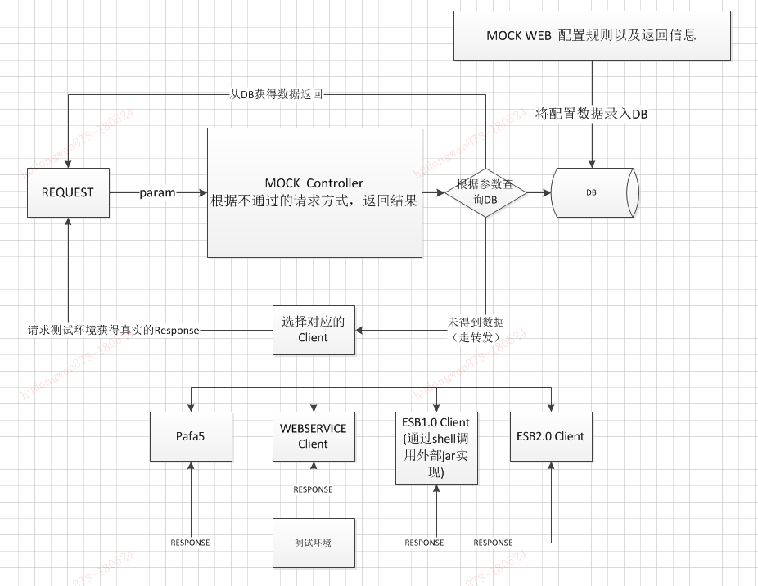

## 传统ESB

### 新建模拟系统

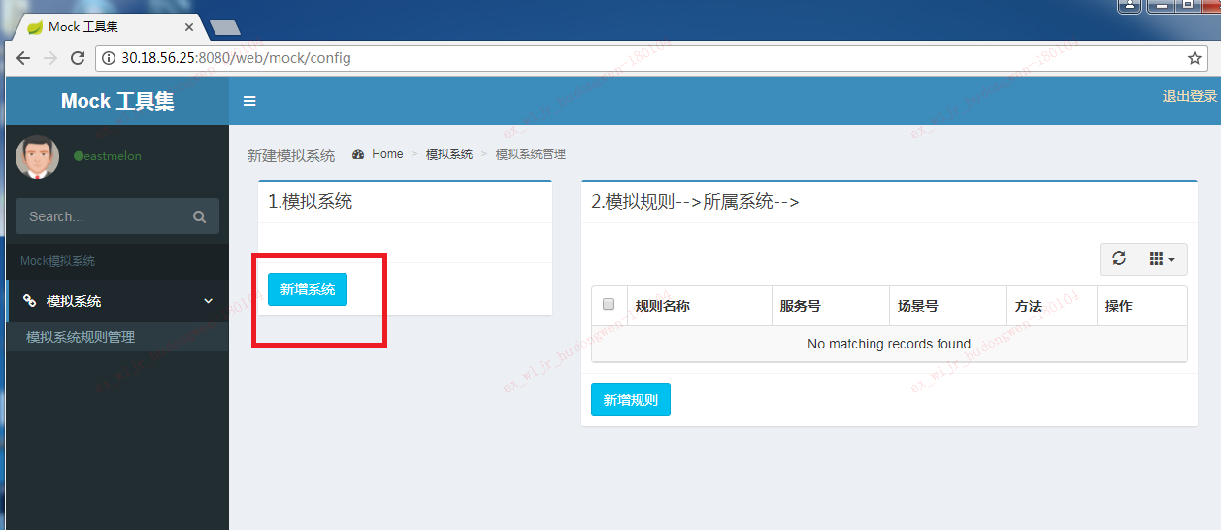

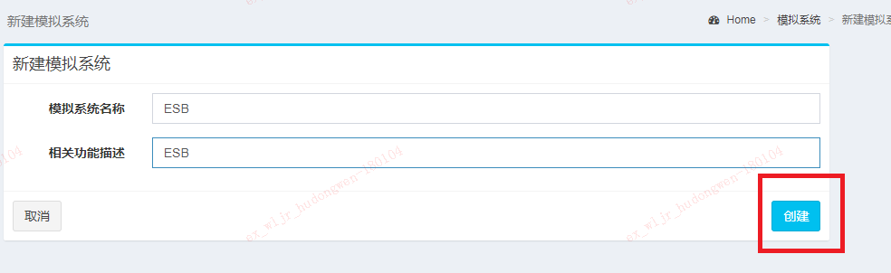

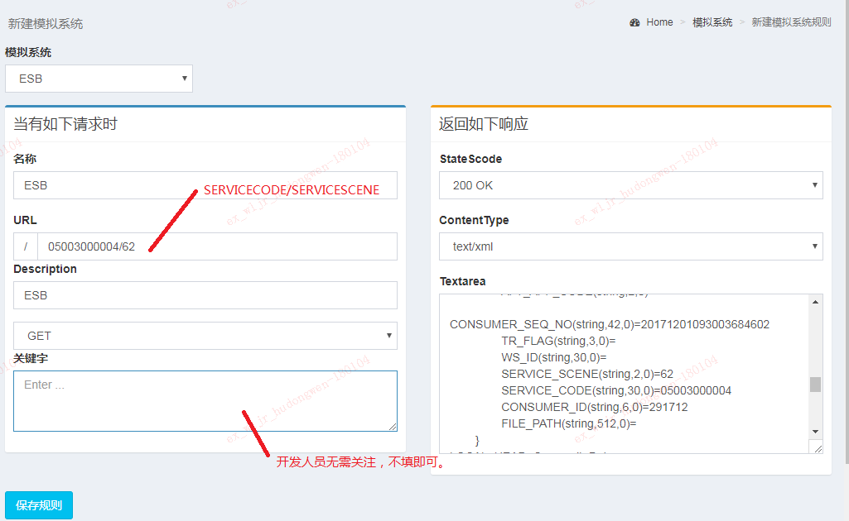

ESB的URL必须为SERVICE_CODE/SERVICE_SCENE形式

点击保存规则。

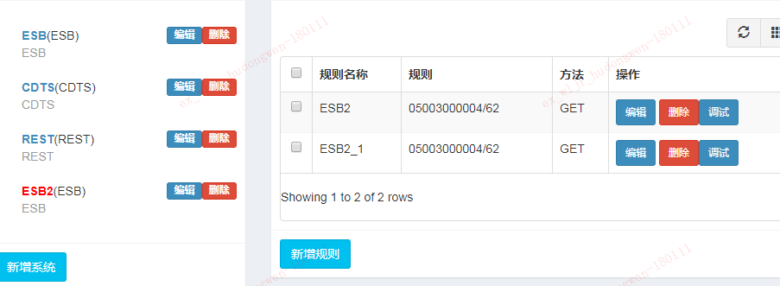

点击调试

http://30.18.56.25:8080/esb/ 用户名前半部分 /05003000004/62

中间的用户名为邮箱用户名的前半部分。返回如下：

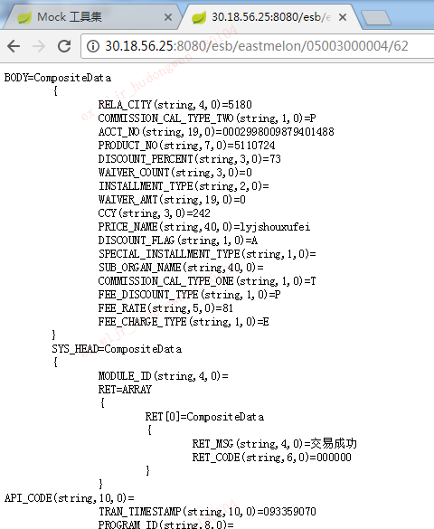

样例返回报文：

BODY=CompositeData

{

RELA_CITY(string,4,0)=5180

COMMISSION_CAL_TYPE_TWO(string,1,0)=P

ACCT_NO(string,19,0)=0002998009879401488

PRODUCT_NO(string,7,0)=5110724

DISCOUNT_PERCENT(string,3,0)=73

WAIVER_COUNT(string,3,0)=0

INSTALLMENT_TYPE(string,2,0)=

WAIVER_AMT(string,19,0)=0

CCY(string,3,0)=242

PRICE_NAME(string,40,0)=lyjshouxufei

DISCOUNT_FLAG(string,1,0)=A

SPECIAL_INSTALLMENT_TYPE(string,1,0)=

SUB_ORGAN_NAME(string,40,0)=

COMMISSION_CAL_TYPE_ONE(string,1,0)=T

FEE_DISCOUNT_TYPE(string,1,0)=P

FEE_RATE(string,5,0)=81

FEE_CHARGE_TYPE(string,1,0)=E

}

SYS_HEAD=CompositeData

{

MODULE_ID(string,4,0)=

RET=ARRAY

{

RET[0]=CompositeData

{

RET_MSG(string,4,0)=交易失败

RET_CODE(string,6,0)=000000

}

}

API_CODE(string,10,0)=

TRAN_TIMESTAMP(string,10,0)=093359070

PROGRAM_ID(string,8,0)=

AFT_TRAN_CODE(string,4,0)=

SUBS_SERV_SCENE(string,2,0)=

RET_STATUS(string,1,0)=S

USER_LANG(string,20,0)=

SUBS_SERV_CODE(string,11,0)=

TRAN_DATE(string,10,0)=20171201

ORG_SYS_ID(string,4,0)=

TM_NO(string,4,0)=

ESB_SEQ_NO(string,42,0)=17120101846983018

CONSUMER_SVR_ID(string,30,0)=

AFT_APP_CODE(string,2,0)=

CONSUMER_SEQ_NO(string,42,0)=20171201093003684602

TR_FLAG(string,3,0)=

WS_ID(string,30,0)=

SERVICE_SCENE(string,2,0)=62

SERVICE_CODE(string,30,0)=05003000004

CONSUMER_ID(string,6,0)=291712

FILE_PATH(string,512,0)=

}

LOCAL_HEAD=CompositeData

{

DATA_ENCR_FLAG(string,1,0)=

TRACE_SEQ_NO(string,52,0)=

COR_FLAG(string,1,0)=

INFO_INDEX(string,4,0)=

EXTENDED_REPLY_ARRAY=ARRAY

{

}

MESSAGE_REQUEST_TYPE(string,4,0)=

DATA_COMP_FLAG(string,1,0)=

VERSION_NO(string,6,0)=

ACCOUNTING_NO(string,30,0)=

AUTHORIZE_FLAG(string,2,0)=

MSG(string,2048,0)=

RESPOND_TYPE(string,10,0)=

VALIDATION_ERROR_ARRAY=ARRAY

{

}

}

### 使用工具测试、

测试工具是模拟的真实的开发esb_client发送请求

配置文件和weblogic的配置文件类似

配置如下

#encrypt masterKey or masterkey

#Thu Dec 21 14:17:40 CST 2017

xmlOptimizeFlag=false

url=http\://30.18.56.25:8080/esb/xxx

xmlVersion=2.0

readTimeout=120

masterKey=${3DES}Y87xjfEfchGP7jXTszrQhL4AzEuViaLr1ADMSZ/RnWE=

spaceTrimFlag=false

uid=PACES-MOS

connTimeout=10

isAuth=true

jndi=jdbc/paces/omsDS

注意url ,xxx是邮箱前半部分,此处demo为eastmelon

请求的报文:

<?xml version="1.0" encoding="UTF-8"?>

<service version="2.0">

<SYS_HEAD>

<SERVICE_CODE attr="s,20">05003000004</SERVICE_CODE>

<SERVICE_SCENE attr="s,20">62</SERVICE_SCENE>

<CONSUMER_ID attr="s,20">291712</CONSUMER_ID>

<TRAN_TIMESTAMP attr="s,9">204555</TRAN_TIMESTAMP>

<TRAN_DATE attr="s,8">20171019</TRAN_DATE>

<CONSUMER_SEQ_NO attr="s,22">0000000000000000000001</CONSUMER_SEQ_NO>

</SYS_HEAD>

<APP_HEAD>

<BRANCH_ID attr="s,9">001</BRANCH_ID>

<BIZ_SEQ_NO attr="s,22">4479591703136858208621</BIZ_SEQ_NO>

<USER_ID attr="s,30">001</USER_ID>

</APP_HEAD>

<LOCAL_HEAD/>

<BODY>

<GLOBAL_TYPE attr="s,5">1</GLOBAL_TYPE>

<GLOBAL_ID attr="s,32">20171018100000946531</GLOBAL_ID>

<PREMIUM_AMT attr="s,20">5000</PREMIUM_AMT>

</BODY>

</service>

Service_code与service_scene与配置规则所填的URL对应

验证成功，如下。

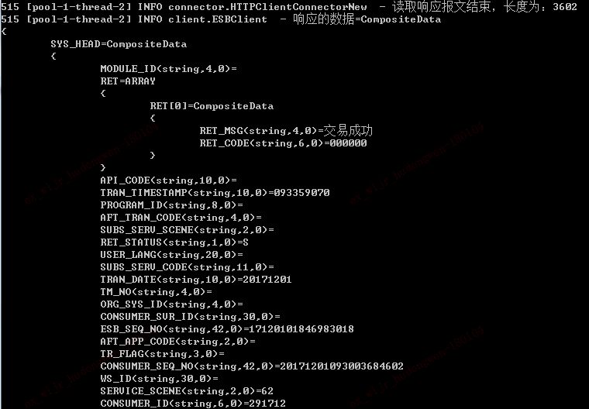

## 关于表达式

为方便测试人员在测试环境也能使用MOCK。增加此功能。

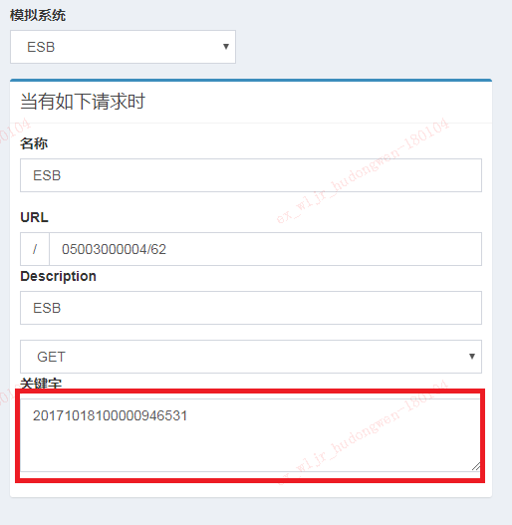

关键字的内容和请求报文的中的任意节点相匹配。此处为请求报文中的：

<GLOBAL_ID attr="s,32">20171018100000946531</GLOBAL_ID>

即Service_code+service_scene+关键字为匹配条件。

（程序会先根据service_code+service_scene找到关键字，若找到则在请求报文中匹配，有匹配到就返回响应报文。）

测试：

在测试环境下需修改请求地址：

url=http\://30.18.56.25:8080/esb/express

调用工具，同样获得响应报文

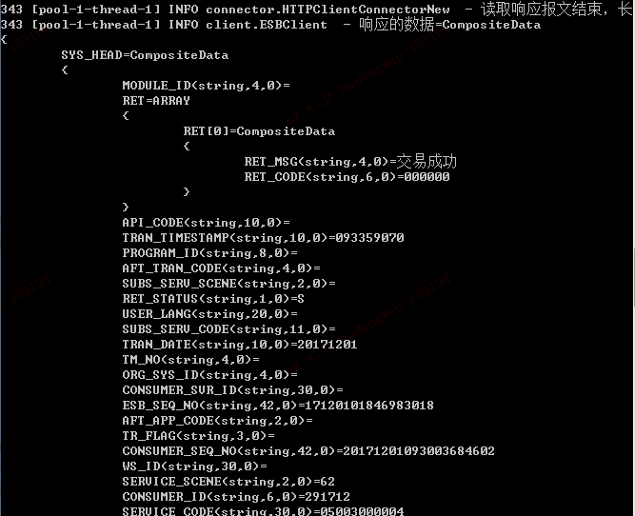

## CDTS

CDTS规则创建与ESB不同之处：

1.在创建系统的时候类型选择CDTS。

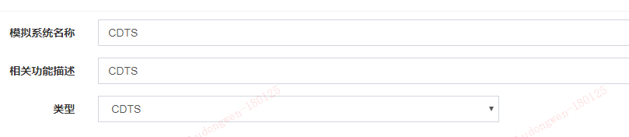

2.填写的的url

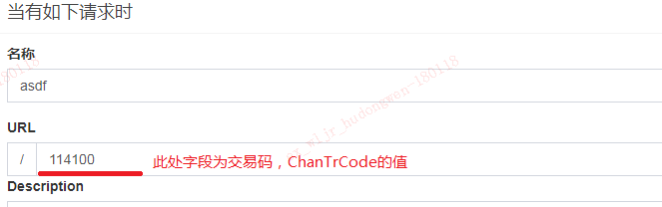

3.在weblogic中配置文件url配置

url格式：

（1）开发人员使用帐号路径格式

<http://30.18.56.25:8080/cdts/hudongwen878?WSDL>

注意后缀需加上?WSDL。

（2）测试环境使用表达式的路径

<http://30.18.56.25:8080/cdts/express?WSDL>

## ESA

### ESA配置

ESA性质上与前二者有所不同。ESA类型接口（包括基于pafa5的ESB），都是基于dubbo协议，经过隔离网关进行转发。

在mock配置上与esb并无大的差异。

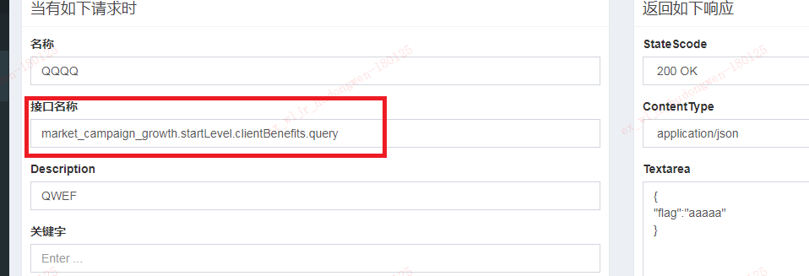

创建规则时在接口名称处填写接口名称，保存此规则会将此接口注册到mock平台的注册中心。返回的报文格式目前支持json 格式。

本地代码调用方式如下：

（1）接口名和注解的name值相同。

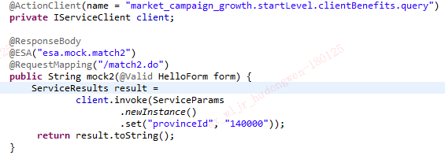

（2）Pizza.properties配置文件中增加配置（注册中心地址）（此方法适用于本地debug）

dubbo.registry.address=dubbo://30.18.56.25:80

（3）

使用MOCK 的管控平台发布。

管控平台地址：<http://30.18.56.77:8080/admin/login.html>

将项目deploy到管控平台之后。

添加配置文件。

命名为

Pappname.dubbo.properties

添加配置

dubbo.registry.address=dubbo://30.18.56.25:80

例如：

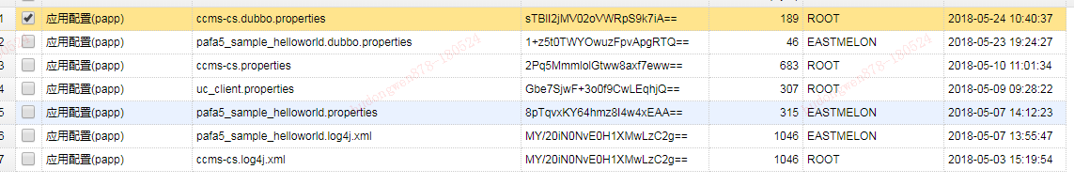

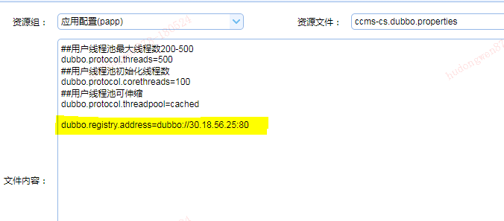

### ESA测试

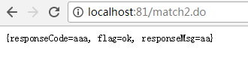

同时，ESA类型也支持关键字。

若存在相同名字注册的接口，会默认取最新的一条，若在请求报文中匹配到关键字，则获得第一条匹配的关键字对应的返回报文。

## REST类型

Rest类型即HTTP/HTTPS请求

**HTTP的调用端口是8080**

如：http://30.18.56.25:8080/rest/hudongwen878/hello

HTTPS的调用端口是8443

**如：<https://30.18.56.25:8443/rest/hudongwen878/hello>**

支持POST和GET两种方式，不care请求参数

## 转发功能

目前支持三种转发,ESB,PAFA5,CDTS。

转发需要配置真实地址映射，配置之后，若是mock 规则为关闭状态时就会转发到真实的测试环境，获得测试环境返回的报文。

### ESB地址映射

|  |  |  |  |
| --- | --- | --- | --- |
| 部署环境IP | 请求服务器地址 | masterKey | uid |

部署环境：即weblogic 或 tomcat的服务器地址

请求服务器地址：即测试环境的地址

masterKey:与测试环境匹配的masterKey

uid：与测试环境匹配的uid

### CDTS地址映射

|  |  |
| --- | --- |
| 部署环境 | 请求服务器地址 |

部署环境：即weblogic 或 tomcat的服务器地址

请求服务器地址：即测试环境的地址

### Pafa5地址映射

|  |  |
| --- | --- |
| 部署环境 | 请求服务器地址 |

部署环境：即weblogic 或 tomcat的服务器地址

请求服务器地址： 注册中心地址。如

stg1（zookeeper://10.14.217.12:2181）